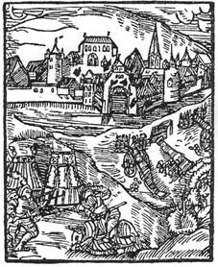

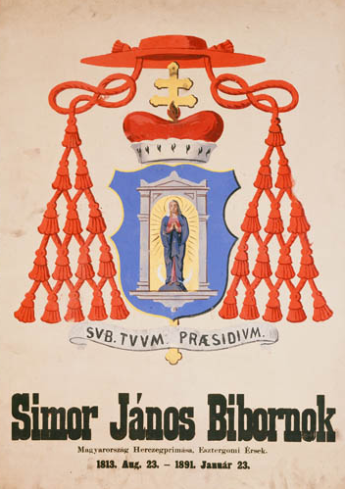

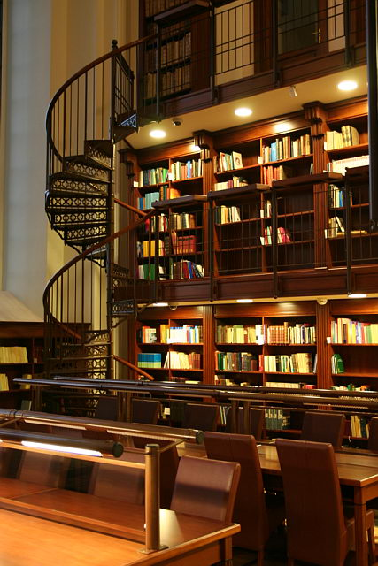

Tisztelettel meghívjuk a
„Katolikus Kultúra Napjai
2010. október 4-9.” programsorozat
esztergomi rendezvényeire.

Előadás:
Az egyházi címerek szimbolikája címmel
dr. Hegedűs András levéltár-igazgató
tart tárlatvezetést okt. 8-án 18 órakor
a Keresztény Múzeumban.

Kiállítások:
A középkori Esztergom szakrális emlékei
a Főszékesegyházi Könyvtárban
nyitva október 4-9 között 9-16 óráig
(Pázmány Péter utca 2.)
Káldi György bibliafordításának
esztergomi kézirat-töredékei
az Esztergomi Hittudományi Főiskola Könyvtárában
nyitva október 5-8 között 9-15 óráig
(Szent Adalbert Központ, Szt. István tér 9.)
Kép a pajzson - címeres emlékek
a prímási gyűjteményekből;
Kárpáti Tamás festőművész kiállítása
a Keresztény Múzeumban
nyitva október 6-9 között 10-17 óráig
(Mindszenty tér 2.)

